MEDIENINFORMATION

Würth Elektronik veröffentlicht Fachbuch zu DC/DC-Wandlern
Stromversorgungsdesign ohne EMV-Überraschungen
Waldenburg, 16. Mai 2024 – Würth Elektronik stellt ein weiteres Fachbuch für Entwickler vor: „DC/DC Converter Handbook – SMPS topologies from an EMC point of view”. Es wurde auf der renommierten Leistungselektronik-Konferenz APEC 2024 (IEEE Applied Power Electronics Conference and Exposition) in Kalifornien Ende Februar vorgestellt. Es ist ab sofort in gedruckter Form und ab Mai auch als E-Book erhältlich.
Das Buch der Autoren Andreas Nadler, Steffen Schulze, Raphael Specht und Markus Thoss gibt eine kompakte Übersicht der wichtigsten Gleichspannungswandler-Topologien: Abwärtswandler (Buck Converter), Aufwärtswandler (Boost Converter), SEPIC-Wandler und Sperrwandler (Flyback Converter). Es enthält Layout-Beispiele und Tipps zur Auswahl von Speicherdrosseln, Kondensatoren und Filterkomponenten sowie zur Dimensionierung und Auswahl geeigneter Bauelemente für jede Topologie. EMV-Störquellen werden verständlich aufgeschlüsselt. Für die vier häufigsten Schaltregler-Topologien wird die Berechnung des Störspektrums sowie die daraus resultierende Filterauslegung detailliert dargestellt.
Würth Elektronik bietet mit dem Handbuch in Verbindung mit der eigenen Online-Simulations-Plattform REDEXPERT eine einfache Hilfestellung bei DC/DC-Wandler-Designs. Durch die Abschätzung der leitungsgeführten Störungen schon während der Designphase kann negativen Überraschungen im EMV-Labor vorgebeugt werden.
Das Buch kann unter www.we-online.com/dcdc-converter-handbook bestellt werden und kostet 14,89 Euro.

Fachbuch „DC/DC Converter Handbook“ (Englisch):
SMPS-Topologien unter EMV-Gesichtspunkten, 1. Auflage, Artikel-Nr. 9999669
ISBN 978-3-89929-454-5 (gedruckte Variante)
ISBN 978-3-89929-455-2 (E-Book-Variante)

Verfügbares Bildmaterial
Folgendes Bildmaterial steht druckfähig im Internet zum Download bereit: https://kk.htcm.de/press-releases/wuerth/
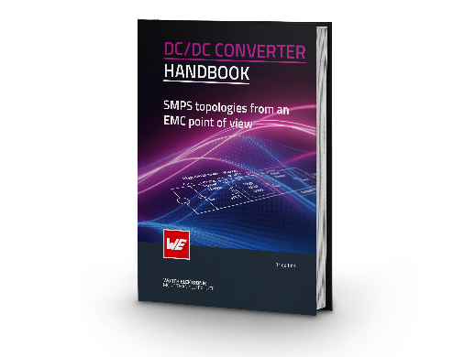

Bildquelle: Würth Elektronik
Würth Elektronik teilt Expertenwissen: DC/DC Converter Handbook

Über die Würth Elektronik eiSos Gruppe
Die Würth Elektronik eiSos Gruppe ist Hersteller elektronischer und elektromechanischer Bauelemente für die Elektronikindustrie und Technologie-Enabler für zukunftsweisende Elektroniklösungen. Würth Elektronik eiSos ist einer der größten europäischen Hersteller von passiven Bauteilen und in 50 Ländern aktiv. Fertigungsstandorte in Europa, Asien und Nordamerika versorgen die weltweit wachsende Kundenzahl.
Das Produktprogramm umfasst EMV-Komponenten, Induktivitäten, Übertrager, HF-Bauteile, Varistoren, Kondensatoren, Widerstände, Quarze, Oszillatoren, Power Module, Wireless Power Transfer, LEDs, Sensoren, Funkmodule, Steckverbinder, Stromversorgungselemente, Schalter, Taster, Verbindungstechnik, Sicherungshalter sowie Lösungen zur drahtlosen Datenübertragung. Das Portfolio wird durch kundenspezifische Lösungen abgerundet.
Die Verfügbarkeit ab Lager aller Katalogbauteile ohne Mindestbestellmenge, kostenlose Muster und umfangreicher Support durch technische Vertriebsmitarbeitende und Auswahltools prägen die einzigartige Service-Orientierung des Unternehmens.

Würth Elektronik ist Teil der Würth-Gruppe, dem Weltmarktführer in der Entwicklung, der Herstellung und dem Vertrieb von Montage- und Befestigungsmaterial, und beschäftigt 7 900 Mitarbeitende. Im Jahr 2023 erwirtschaftete die Würth Elektronik Gruppe einen Umsatz von 1,24 Milliarden Euro.
Würth Elektronik: more than you expect!
Weitere Informationen unter www.we-online.com

Weitere Informationen:  Würth Elektronik eiSos GmbH & Co. KG  Sarah Hurst  Clarita-Bernhard-Straße 9  81249 München  Telefon: +49 7942 945-5186  E-Mail: sarah.hurst@we-online.de  www.we-online.com | Pressekontakt:  HighTech communications GmbH  Brigitte Basilio  Brunhamstraße 21  81249 München  Telefon: +49 89 500778-20  E-Mail: b.basilio@htcm.de  www.htcm.de

